Цели практической работы

Научиться:

* настраивать сеть,
* проверять доступность узла,
* искать возможные проблемы в сети.

Что входит в практическую работу

1. Настроить сеть на Ubuntu.
2. Проверить доступность узла с помощью ping.
3. Проверить маршрут до узла с помощью traceroute.
4. Проверить работу DNS с помощью dig.
5. Проверить доступность сервиса с помощью Nmap.
6. Проверить настройки интерфейса с помощью ethtool и ip.
7. Проверить журнал сервиса NetworkManager (дополнительное).

**Задание 1. Настройка сети на Ubuntu**

Настройте сеть на виртуальной машине Ubuntu Desktop и на Ubuntu Server.

Что нужно сделать

1.Изменил настройки сети на статический адрес в Netplan.

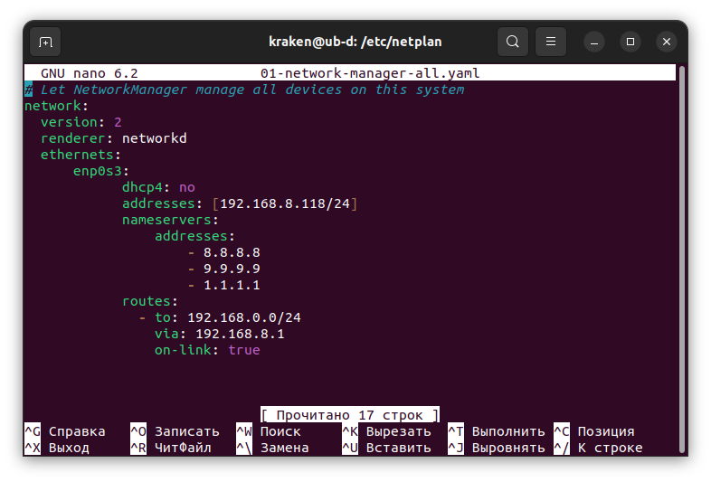

2.Настройки внесены успешно.

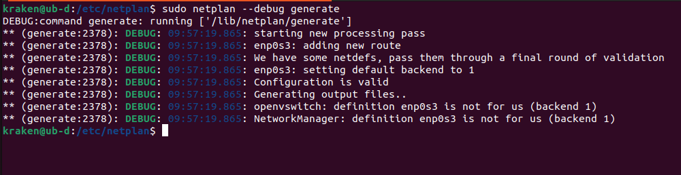

3.Скриншоты окна терминала виртуальной машины после выполнения.

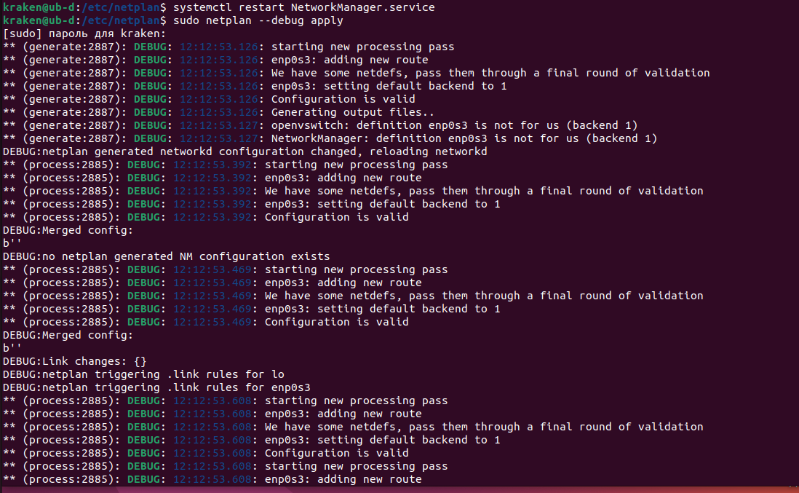

**Задание 2. Проверка доступности узла с помощью ping**

Что нужно сделать

1.Проверил доступность узла yandex.ru с помощью ping.

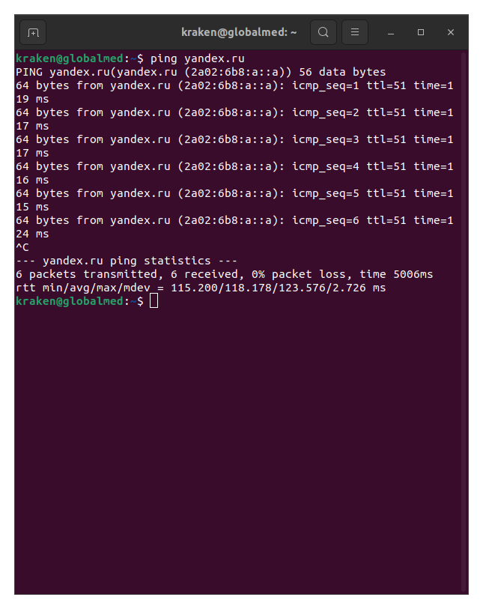

2.Проверьте доступность узла skillbox.ru с помощью ping.

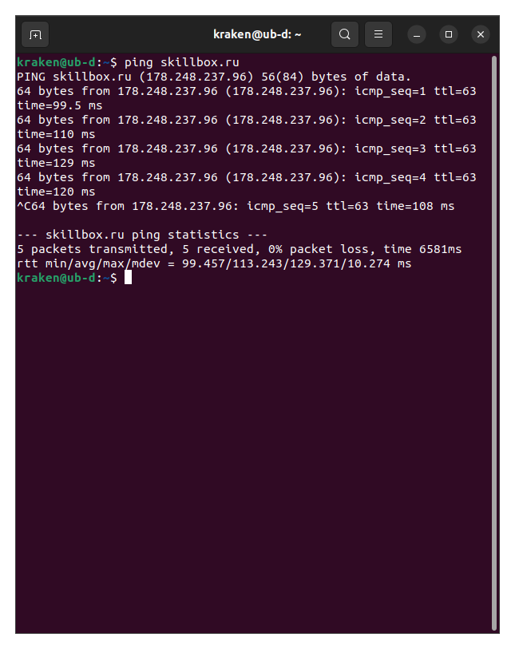

3.Ответ на вопрос: можно ли использовать команду ping для проверки доступности любого узла?

Ответ:

Да, команда ping может быть использована для проверки доступности узла, даже если узел недоступен. Однако, если узел не отвечает на запросы ping, это может указывать на то, что узел не работает или находится в недоступном состоянии. В этом случае, необходимо использовать другие методы диагностики для определения причины недоступности узла.

А если узел отвечает на запросы ping, то это означает, что он доступен и готов к работе. Однако, для более точной диагностики состояния узла можно использовать дополнительные методы, такие как трассировка маршрута, проверка портов и протоколов, а также анализ логов и журналов.

**Задание 3. Проверка маршрута до узла с помощью traceroute**

Что нужно сделать

1-2.Проверьте с помощью traceroute маршрут до узлов:

1.1 yandex.ru

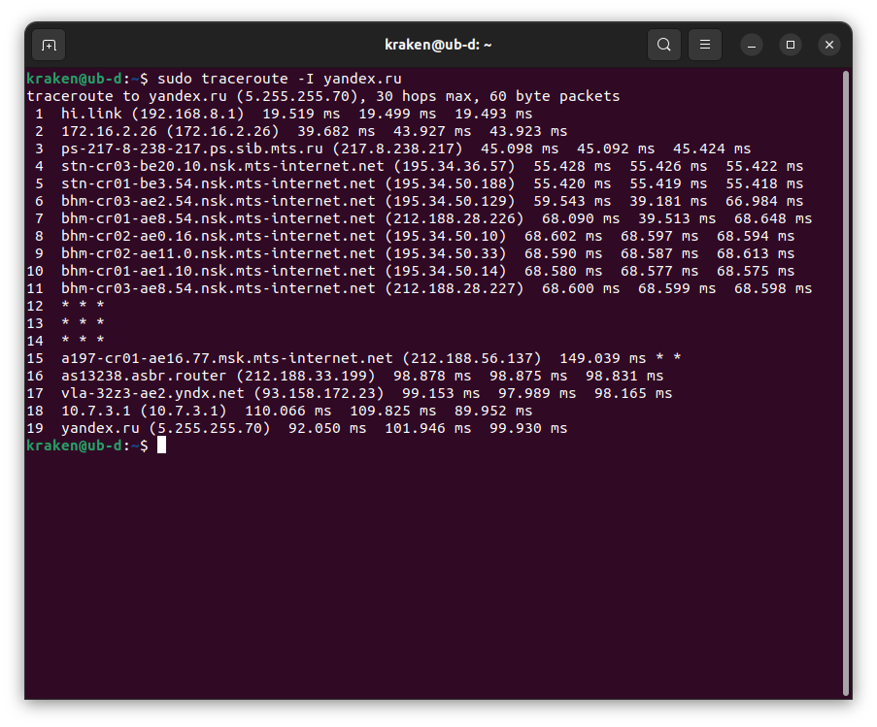

1.2 vk.com

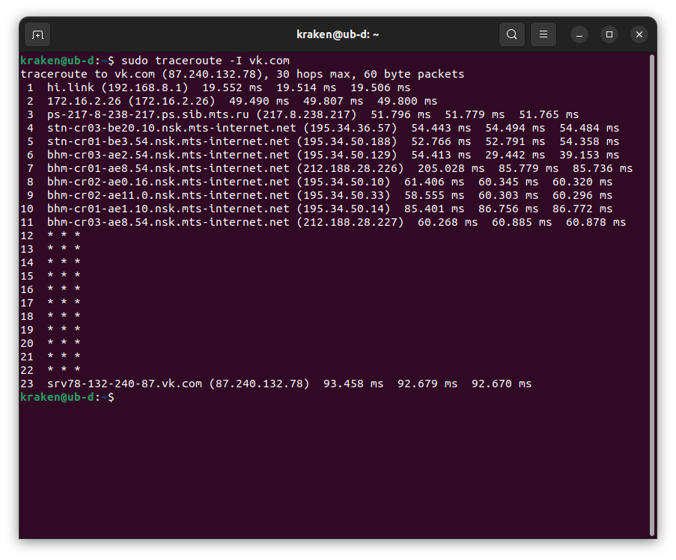

1.3 skillbox.ru

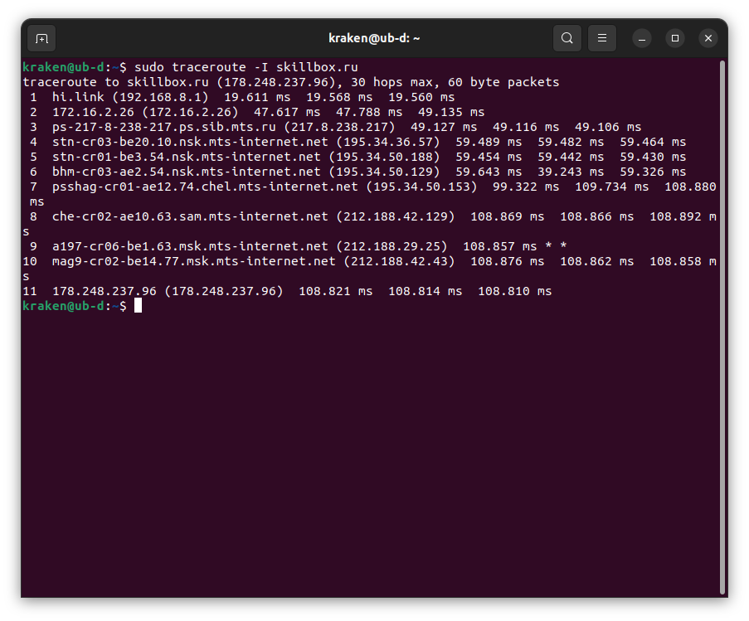

3.

Вопрос:

Можете ли вы проверить маршрут до каждого из узлов? Объясните почему.

Если вы не можете проверить маршрут, то от чего это зависит?

Ответ:

По результам выполнения команды tracerout в направлении сервера skillbox.ru,yandex.ru,vk.com -- отследить маршрут удалось до промежуточного узла.Могу отследить потому что:

Когда мы используем команду “traceroute domain”, мы отправляем обычные ICMP-пакеты, которые имеют TTL равный 128 (по умолчанию). Это означает, что они могут пройти только через один маршрутизатор перед тем, как будут отброшены. Однако, если мы используем команду “sudo traceroute -I domain”, мы используем специальные ICMP-пакеты с TTL равным 1, что позволяет им проходить через несколько маршрутизаторов. Это позволяет нам отслеживать путь до промежуточного узла.

**Задание 4. Проверка работы DNS с помощью dig**

Что нужно сделать

1.Выполнил проверку DNS с помощью dig, используя четыре разных nameserver для хостов:

yandex.ru Yandex.dns -- 77.88.8.8

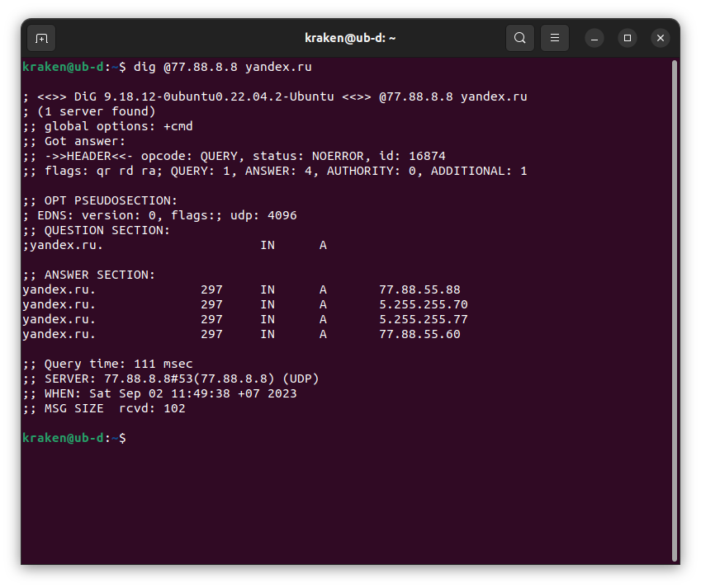

google.com

Cloudflare DNS -- 1.1.1.1

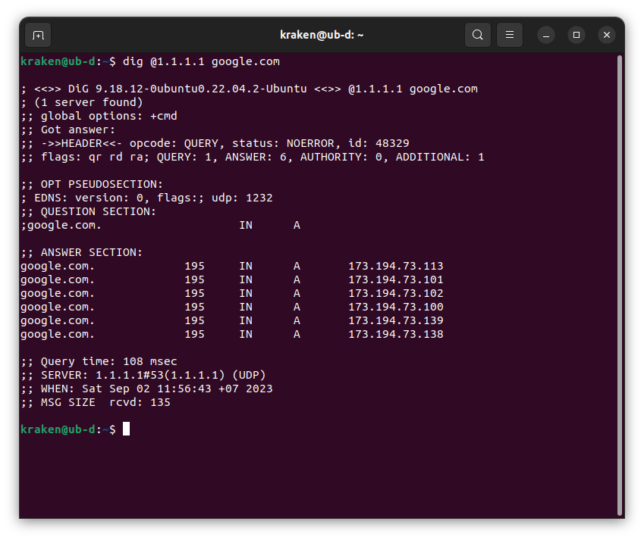

skillbox.ru

Google DNS -- 8.8.8.8

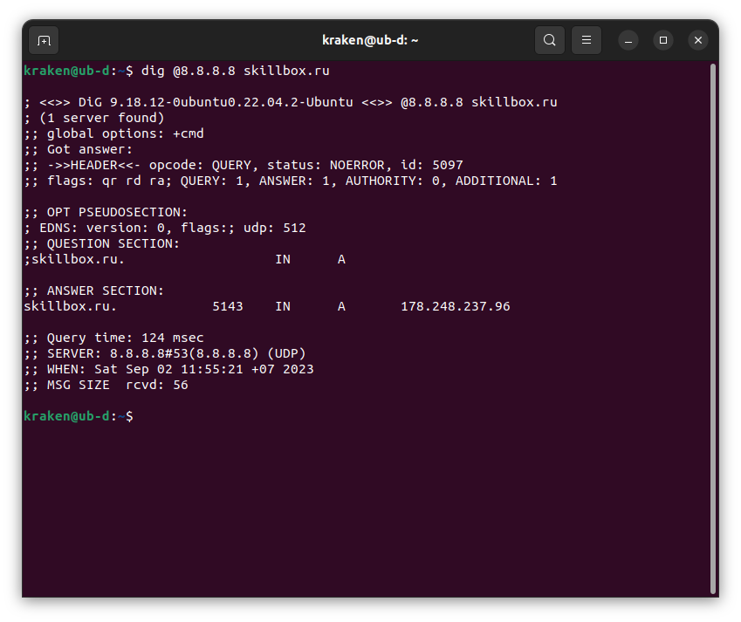

youtube.com

Quad9 DNS -- 9.9.9.9

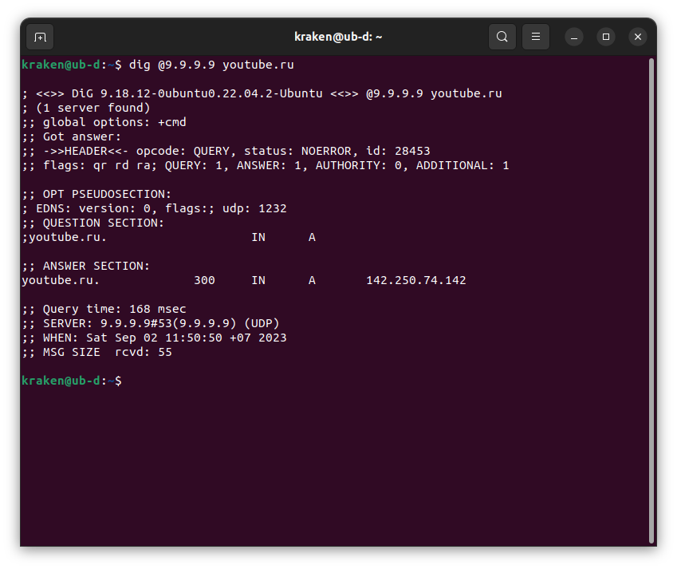

pypi.org

Quad9 DNS -- 149.112.112.112

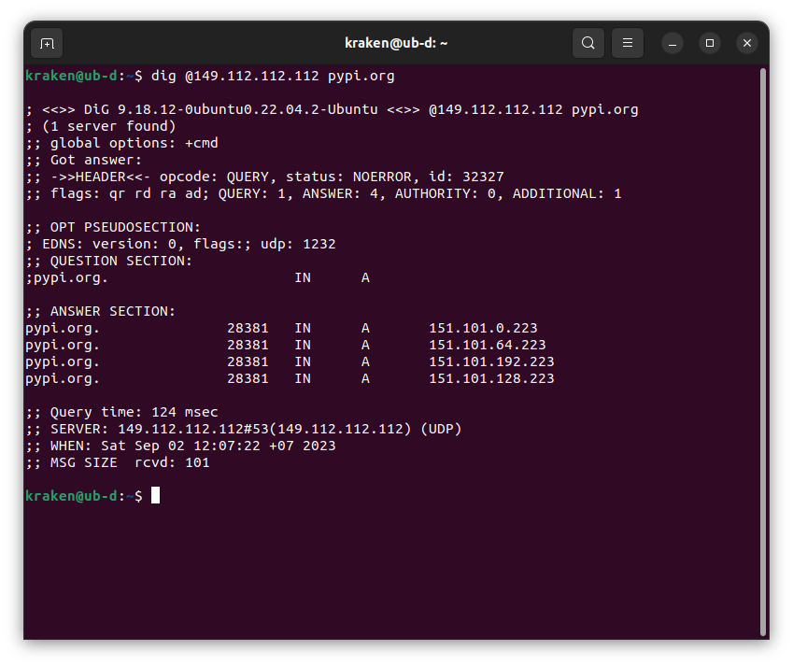

mail.ru

OpenDNS -- 208.67.222.222

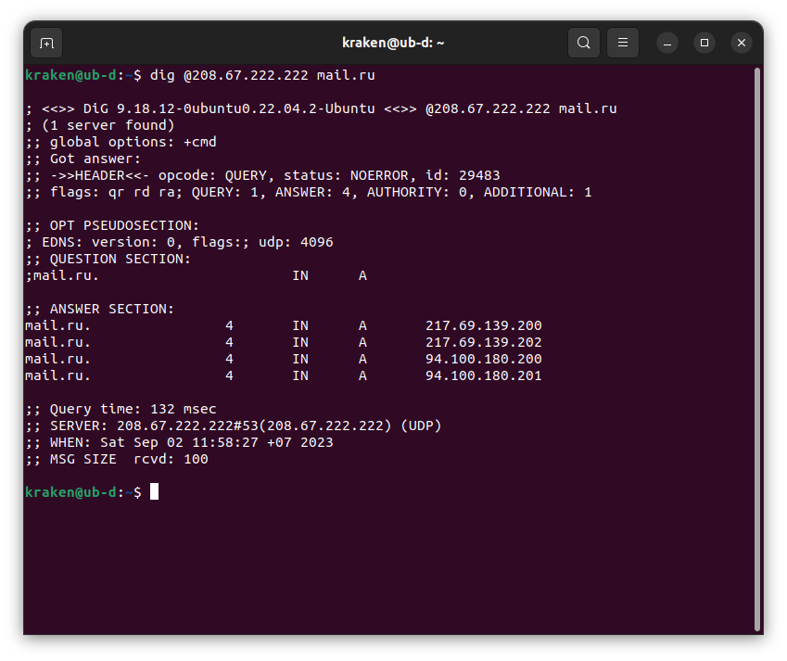

**Задание 5. Проверка доступности сервиса с помощью Nmap**

Что нужно сделать

1-2.

Проверил, что на соседней виртуальной машине запущен openssh-сервер, используя Nmap.

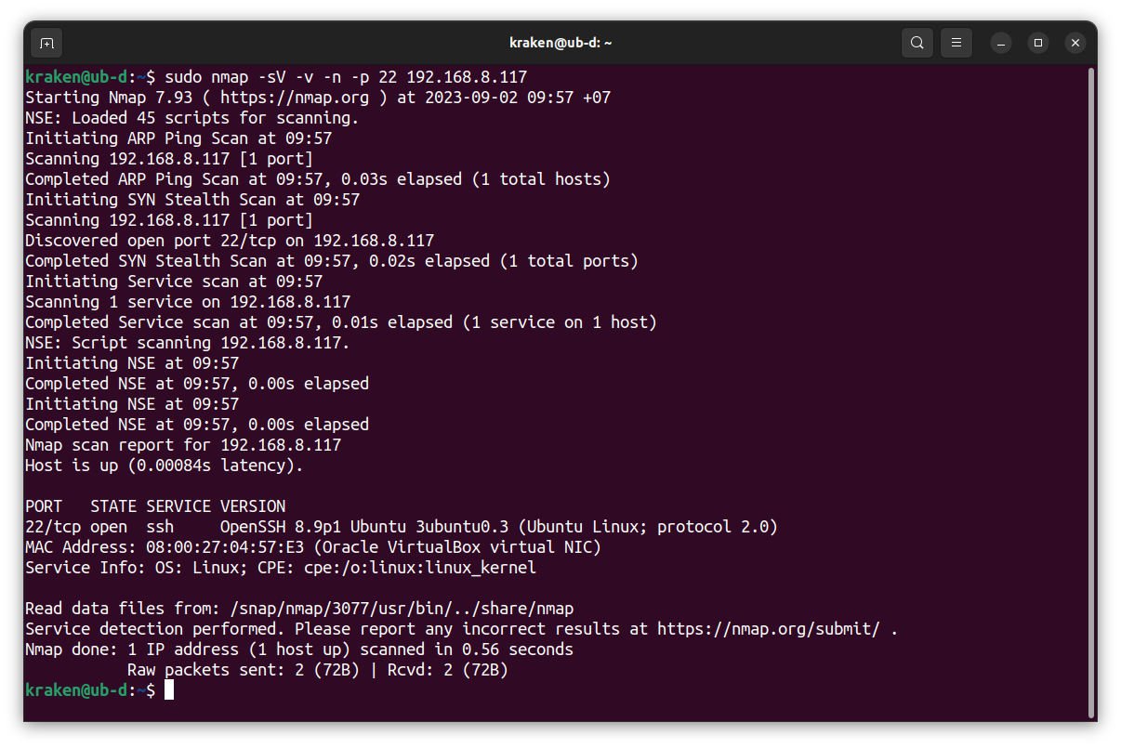

**Задание 6. Проверка настроек интерфейса с помощью ethtool и ip**

Что нужно сделать

1.Проверьте настройки интерфейса с помощью ethtool.

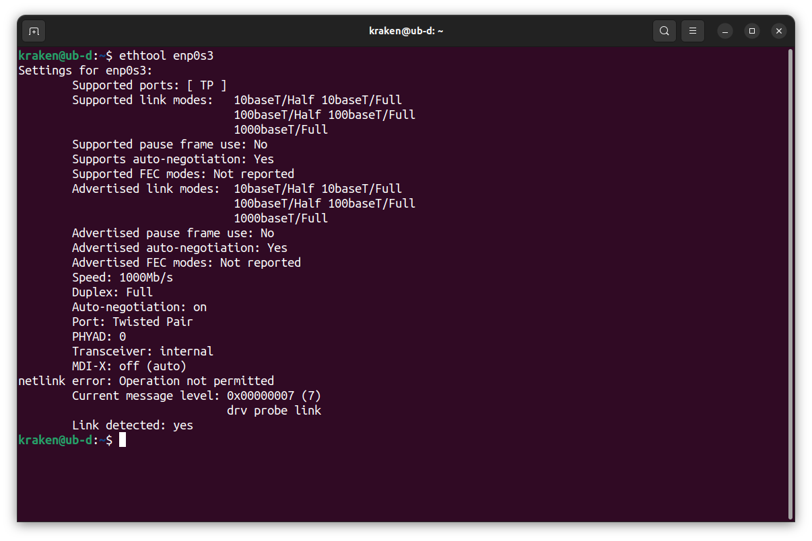

2.Проверьте, что протокол ip на интерфейсе настроен корректно.

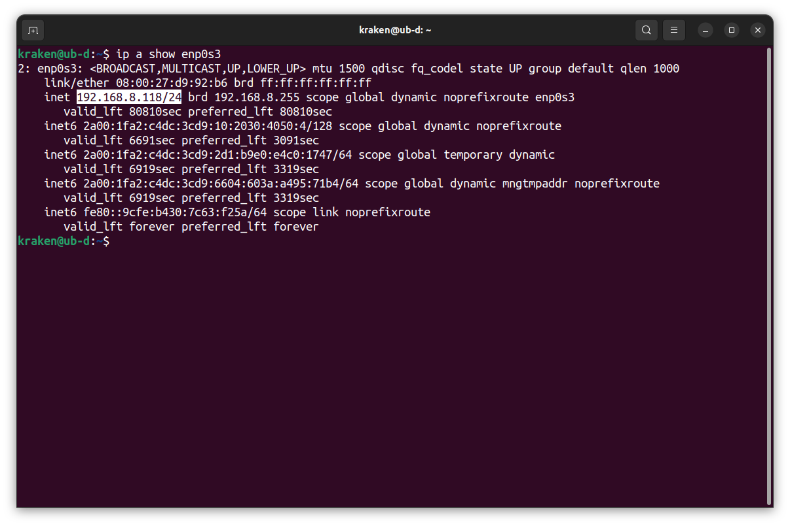

**Задание 7 (дополнительное). Проверка журнала сервиса NetworkManager**

Если в вашей машине не используется systemd — пропустите задание.

Что нужно сделать

1.Проверьте журнал выполнения NetworkManager.

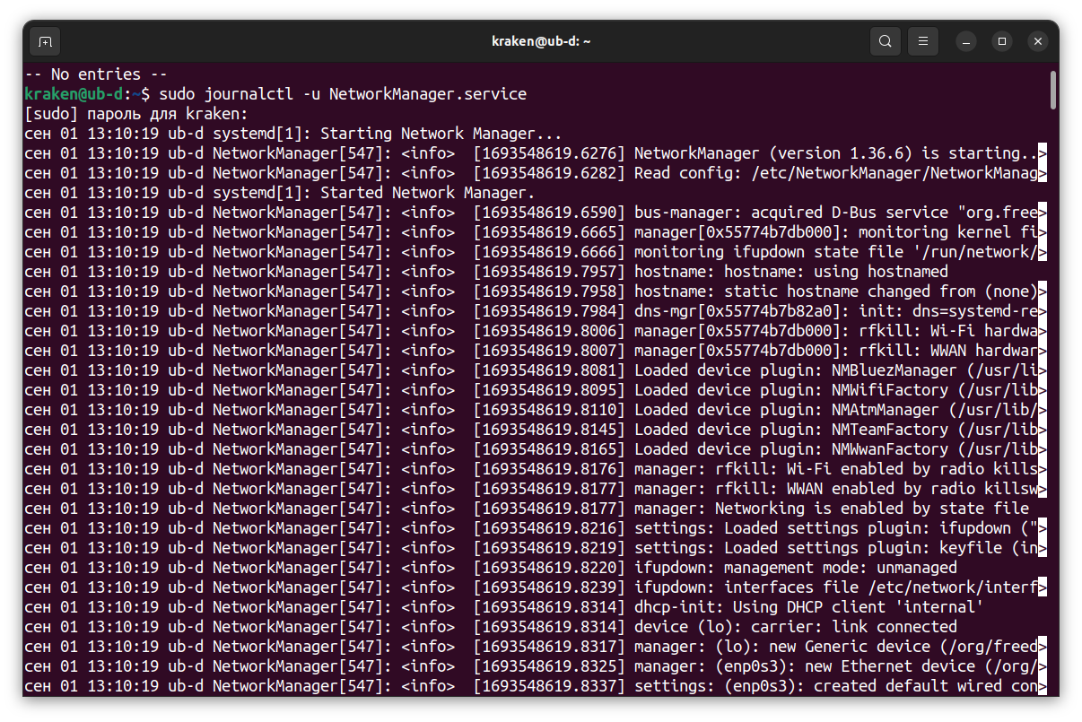

2.Запишите ответы на вопросы в текстовый документ:

3.Когда и какие параметры запрашивались по dhcp?

Параметры DHCP запрашиваются при подключении к сети с использованием DHCP. DHCP-сервер предоставляет параметры конфигурации сети, такие как IP-адрес, маска подсети, шлюз по умолчанию и DNS-серверы. Эти параметры используются для настройки сетевого подключения и доступа к Интернету.

4.Что изменилось после смены настроек интерфейса в задании 1?

Ответ:

Пропал значок сети в правом верхнем углу